**導師會報 0301**

**教務處**

教學組

一、本學期公開授課實施方式由各領域自行規劃時間公開授課，可兩人或多人一組並填寫教

學活動設計單、授課教師自評表、觀課紀錄表、議課紀錄表、教師同儕學習活動照片，

並將上述資料的紙本及電子檔繳至教學組彙整。**若上學期未實施公開授課的老師，請於3/31前將本學期公開授課日期，轉知教學組彙整公告。**

註冊組

一、110-2註冊單待統計完畢後發放。

二、111年度第1次原住民族語言能力認證測驗，欲報名同學請於3月1日中午前至註冊組領取報名表，報名系統開放至3月4日(五)，逾時無法報名。

三、111學年度桃連區免試入學多元學習表現超額比序積分採計截止日為5月13日(五)，請九年級導師多加宣導，未達滿分的同學請把握時間。

四、桃園市111學年度公立國民中學新生報到4月24日(日)。

五、九年級第二次志願試選填時間： 4 月 1 日(五) 8：00 起 至 4 月 8 日(五) 17：00 截止。

六、111年度國中七年級新生暨七年級升八年級學生學習能力檢測相關事宜：

(一)為掌握學生國小畢業後進入國中之起點行為，爰於108年度與國立臺中教育大學測驗

統計與適性學習研究中心（下簡稱該中心）合作以統一題本施測，於國中開學後實施

七年級新生學力測驗；另考量學力檢測有全面性的數據分析且具有連貫性，爰配合該

中心辦理基本學習能力測驗期程，統一於七年級下學期再施測，期望透過施測檢核學

生學習情形，以確保進入下一個年段的教學品質。

(二)111年度國中七年級新生暨七年級升八年級學生學習能力檢測，期程如下：

(1)110學年度：

1、施測日期：111年5月26日(星期四)上午。

2、對象：七升八年級學生。

3、科目：國語文、數學、英語文(含聽力測驗)三科測驗及學生問卷填答。

(2)111學年度：

1、施測日期：111年9月13日(星期二)上午。

2、對象：七年級新生。

3、科目：國語文、數學、英語文(含聽力測驗)三科測驗及學生問卷填答。

七、教育部宣導111年國中教育會考事宜：(請導師協助宣導)

(一)依據國民小學及國民中學學生成績評量準則第14條規定，為瞭解並確保國民中學學生學力品質，應由教育部會同直轄市、縣（市）政府辦理國中教育會考，自103年起每年5月對國中3年級學生統一舉辦。**國中教育會考之目的為瞭解並確保國中學生學力品質，無論是否在入學管道使用會考成績，全體國中應屆畢業生均應參加國中教育會考**，倘有特殊情形者，請依104年12月28日召開之「105年國中教育會考推動會第2次會議」決議辦理(本局110年11月1日桃教中字第1100100556號函諒達)。

(二)111年國中教育會考依「十二年國民基本教育課程綱要」第四學習階段學習表現及

學習內容為命題依據，題型以單一選擇題為主，強化素養導向之試題設計，計分方

式維持三等級制；有關111年國中教育會考各科等級表現描述與參考試題本，國立

臺灣師範大學心理與教育測驗研究發展中心業於108年8月30日公告於國中教育

會考網站(https://cap.rcpet.edu.tw/)，學生、家長及教師可逕行參閱。

(三)國中教育會考測驗難度仍維持「難易適中」，各科皆維持一定數量之基礎試題，請

鼓勵學生踴躍作答，使學生真實展現學習成果，達成學力監控之目的。

八、獎助學金(請導師協助宣導，**相關獎助學金資訊請至本校網頁”獎助學金”查詢**)

(一) 110學年度新住民及其子女培力與獎助（勵）學金，校內申請截止時間3月4日(五)。

(二)財團法人行天宮文教發展促進基金會「行天宮資優學生長期培育辦法」，截止收件日

期3月10日(以郵戳為憑)。

(三)國立中山大學電機系系友會111年度「系友在學子女獎學金」，公告日起至3月15

日(一)截止，以郵戳為憑，逾期不予受理。

(四)中華民國紅心字會110年度「紅心向日葵獎助學金」，申請截止時間4月15日(五) 截

止，以郵戳為憑，逾期不予受理，請自行郵寄相關申請資料。

(五) 「桃園市政府鼓勵原住民參加原住民族語言能力認證測驗獎勵」，申請資格:設籍本市四個月以上，且具原住民身分參加族語認證合格且未曾經受有補助或獎勵，校內截止時間：3月31日(四)。

(六) 111年第一梯次「桃園市原住民族學生獎助－清寒獎助金及優秀獎學金」，校內截止時間：3月25日(五)。

(六) 雲林縣政府110學年度第2學期中等以上學校清寒優秀獎學金，申請截止日期：3月30日（三）。

(七) 維多利亞學校財團法人雲林縣維多利亞實驗高級中學夢想一百」助學計畫。

九、升學資訊(請導師協助宣導，**相關升學資訊請至本校網頁”升學資訊”查詢**)

(一) 111年國中教育會考考試日期訂於111年5月21、22日（星期六、日）。

(二) 111學年度高級中等學校特色招生專業群科甄選入學簡章彙編。

(三) 111學年度桃連區高級中等學校免試入學簡章。

(四) 111學年度桃連區國民中學技藝技能優良學生甄審入學高級中等學校專業群科簡章。

(五) 111學年度五專優先免試入學招生簡章。

(六) 111學年度北區五專聯合免試入學招生簡章。

(七) 111學年度中區五專聯合免試入學招生簡章。

(八) 111學年度南區五專聯合免試入學招生簡章。

(九) 桃園市立大園國際高級中等學校111學年度高級中等學校國際文憑專班特色招生考試分發入學簡章。

(十) 本市大園國際高級中等學校「111學年度海外攬才子女專班招生簡章」。

(十一) 嘉藥學校財團法人嘉南藥理大學111學年度五專招生資訊。

(十二) 桃園市立羅浮高級中等學校111學年度免試入學單獨招生簡章。

(十三) 桃園市立武陵高級中等學校111學年度**科學班**甄選入學簡章，報名時程：2月21日(一)～3月4日(五)。1.郵寄繳件：以限時掛號郵寄報名應繳資料(含報名費)，截止日期3月4日，以郵戳為憑，逾期不受理2.報名費500元，以「郵政匯票」方式繳納。

(十四) 國立臺灣師範大學附屬高級中學111學年度**科學班**甄選入學，通訊報名期間2月21日(星期一)至3月4日(星期五)，以郵戳為憑，逾期不予受理。

(十五) 「臺中市立臺中第一高級中等學校111學年度**科學班**甄選入學簡章」

(十六) 國立嘉義高級中學111學年度**科學班**甄選入學簡章。

(十七) 111學年度高級中等學校**特色招生專業群科甄選**入學重要日程如下：【請欲報名同學注意相關時間】

1、報名日期：111年3月14日至3月18日。(基北區除外，各校報名繳件時間請

參閱簡章)。

2、術科測驗日期：111年4月23日、4月24日。

3、放榜日期：111年6月15日。

4、報到日期：111年6月16日。

5、報到後聲明放棄錄取資格日期：111年6月17日前。

(十八)「新北市111學年度高級中等學校**特色招生專業群科甄選**入學簡章」【請欲報名同學注意相關時間】

1、考生基本資料網路輸入、選填報考群別、志願序及上傳作業：

(1)111年2月14日(星期一)上午8時至111年3月10日(星期四)中午12時止。

(2)未輸入相關資料考生，則無法進行報名收件。

2、國中校內收件時間3月10日(星期四)放學前。

(十九) 新北市私立莊敬高級工業家事職業學校基北區111學年度技術型及單科型高級中等學校免試入學單獨招生簡章。

(二十) 慈濟學校財團法人慈濟科技大學111學年度五年制護理科**原住民族**學生單獨招生，報名日期：2月25日（五）9時起至3月14日（一）17時止，欲報名同學請於3月9日(三)前至註冊組報名填寫相關報名表。

(二十一) 新北市立金山高級中學「111學年度高中部**原住民族**藝能班招生簡章」，報名日期:111年3月14日(一)起至111年3月25日(五)止。，欲報名同學請於3月22日(二)前至註冊組報名填寫相關報名表。

(二十二) 國立屏北高級中學「小清華**原住民**實驗教育班111學年度第一次免試入學獨立招生簡章」。

(二十三) 國立臺南護理專科學校「111學年度五專部老人服務事業科**原住民**專班單獨招生」簡章，報名至111年3月26日(六)止，符合資格欲報名的同學請於3月16日(五)前至註冊組詢問。

(二十四) 開南學校財團法人臺北市開南高級中等學校「陳萬君校長清寒學生入學獎助學金辦法」、「邱仁賢董事美術菁英學生入學獎助學金辦法」、111學年度單獨辦理免試入學招生簡章(含報名表)。

(二十五) 有關111學年度五專**優先免試入學**招生之超額比序項目「均衡學習」與「多元學習

表現－服務學習」積分採計原則：

1、「均衡學習」積分採計原則如下：

(1)108學年度以後入學國民中學者，採計健康與體育、藝術、綜合活動、科技等

四學習領域之七年級上、下學期、八年級上、下學期及九年級上學期等5學期成績。

(2)107學年度以前入學國民中學者，採計健康與體育、藝術與人文、綜合活動等

三學習領域之七年級上、下學期、八年級上、下學期及九年級上學期等5學期成績。

(3)每1項可採計學習領域「5學期平均成績」達60分以上得7分，積分上限為21分。

2、因應全國實施疫情警戒期間，影響學生參加校內服務學習課程及活動，或於校外參

加志工服務或社區服務。為兼顧學生升學權益，「多元學習表現－服務學習」積分

採計原則，調整如下：

(1)服務時數每1小時得0.5分(積分上限15分，計30小時)

(2)僅適用參加111及112學年度旨揭招生服務學習積分採計。

(二十六) 111學年度**五專聯合免試入學**招生之超額比序項目「均衡學習」與「多元學習表現

－服務學習」積分採計原則：

1、「均衡學習」項目積分計算，說明如下：

(1)108學年度以後入學國民中學者，採計健康與體育、藝術、綜合活動、科技等四學習領域之七年級上、下學期、八年級上、下學期及九年級上學期等5學期成績。

(2)107學年度以前入學國民中學者，採計健康與體育、藝術與人文、綜合活動等三學習領域之七年級上、下學期、八年級上、下學期及九年級上學期等5學期成績。

2、五專聯合免試入學，每1項可採計學習領域「5學期平均成績」達60分以上得2分，積分上限為6分。

3、因應全國實施疫情警戒期間，影響學生參加校內服務學習課程及活動，或於校外參加志工服務或社區服務。為兼顧學生升學權益，「多元學習表現－服務學習」積分採計原則，調整如下：

(1)服務時數每4小時得1分(積分上限7分，計28小時)。

(2)僅適用參加111及112學年度旨揭招生服務學習積分採計。

**學務處**

生教組

一、請導師們參閱本校服儀規定，謝謝。

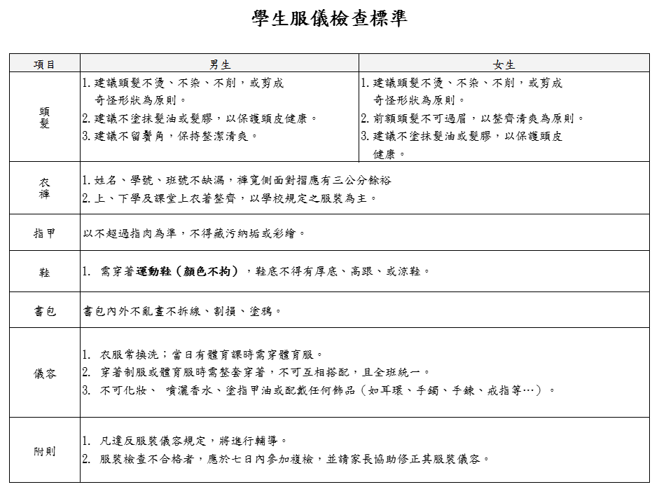

二、本學期開始遲到同學一律改為午休來站立反省或愛校服務，不再予以記過。

三、請導師協助宣導**家長接送區**為民族路及中正路上，請家長協助將學生送到家長接送區後，

讓學生自行走一小段中正路487巷後進校門，放學亦然，感謝!(請見圖)

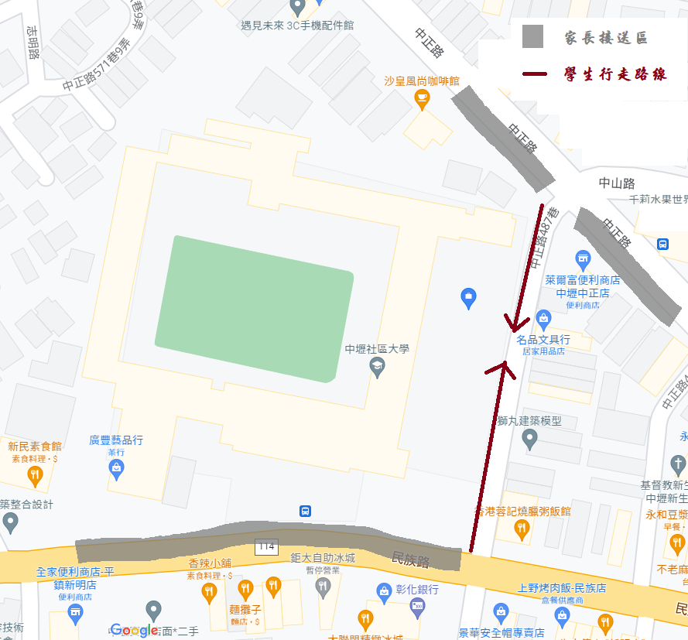

訓育組

一、請導師提醒各班學藝股長於3底月前將本學期桃青(每班400元)跟聯絡本費用(每人37人)

交至訓育組。

二、**九年級畢冊編輯會議**

時間: 111.03.03 (上午07:45~08:05)

地點: 圖書館

參加人員:各班4名編級委員

注意事項: 4月底前務必編輯完畢，5月廠商送印、6月初發行

**九年級補拍**

時間: 111.03.03 (上午08:10~08:20)

注意事項: 請導師提醒學生務必出席，謝謝

三、園遊會辦法請參閱附件

衛生組

一、2/23(三)-3/25(五)為午餐減塑影片宣導，感謝各班導師協助播放並指導學生，請各班導師將成果

照片回傳至衛生組，也希望今年園遊會可以朝向減塑來辦理，學務處會設置環保餐具租借站與跳蚤

市場，希望老師們都可以共襄盛舉

自備環保餐具，並且買賣時可以減少一次性拋棄餐具的使用為目標，也可以鼓勵自備餐具裝盛可優

惠折扣等，共同達到垃圾減量與資源妥善分類回收。

二、請導師協助提醒學生，每學期的午餐調查表要審慎勾選，申請午餐補助的學生須勾選『補助或其

他』此選項，以免造成權益受損。

三、再次重申：廁所的回收物須夾出來分類清洗回收，多次發現打掃時學生未分類就整個丟到一般垃

圾，清潔隊已警告多次，請導師協助幫忙宣導：不要將回收物丟到廁所垃圾桶，以免造成打掃班

級的困擾及垃圾處理難度。

四、請導師協助安排，一樓平面外掃區：操場、停車場、花圃區、紅磚區、校門口周邊，下雨天時還

是要派1-2名學生到外掃區撿拾人工垃圾，落葉可以不清掃。

五、請導師踴躍推薦長期環境志工(一學期為單位)，可以清寒的學生為主，目前志工均為九年級，

志工招募困難，請七、八年級導師協助幫忙推薦志工人選。

輔導室

輔導組

一、個案/團體輔導

(一)高關懷學生認輔工作持續進行，本學期認輔個案(一級&二級輔導)目前

計29名。導師如發現班上有需輔導室協助之個案，請轉介輔導室。

(二) )辦理110學年度中輟高關懷學生社會技巧彈性課程小團體【實施對象：七年級學生；活動時間：3/05(六)08:30~16:30；活動地點：團輔室】。參與學員名單已另行通知相關導師。

(三)辦理111年度新住民子女教育輔導計畫--「我的成長手札」人際關係小

團體【實施對象：八年級新住民子女；活動時間：3/10、3/17、3/24、

3/31(四)15：40~~17:25，活動地點：團輔室】。參與學員名單另行通知相關導師。

(四)辦理111年度高關懷學生探索體驗營學員招募作業【實施對象：高關懷

認輔學生優先；活動時間：4/20—4/22、4/28—4/29、5/04，地點：團輔室、

白雞山步道、中坑溪步道、桃園青年體驗學習園區。】。參與學員名單待

招募作業完畢後，再另行通知相關導師。

二、家庭教育

(一)辦理110學年度親職教育日【3/26(六)】，相關活動辦法請參閱附件一

附件二【預計本周發放親職教育日邀請函】。

三、生命/性平教育

(一)辦理七年級得勝課程【3/02 (三)第5節，地點：702-707教室】。

(二)辦理八年級得勝課程【3/02、3/09、3/16 (三)第5節，地點：802-804、806教室】。

資料組：

1. 技藝教育
2. 桃園市技藝競賽自3/24-4/8舉行，九年級職群參賽選手共21名，期間培訓及比賽期程依規定公假辦理及知會各班導師。
3. 生涯教育：三月為生涯教育月，預定行事如下
4. 第4週開始填寫生涯發展記錄手冊及生涯檔案，請導師幫忙留意個別學生上學期需修正部分，感謝幫忙。預計第11週4/20起全校生涯發展記錄手冊及生涯檔案抽查。
5. 3/12、13(六、日)全市高中職博覽會，本週會發下小張宣傳紙請學生黏貼於聯絡簿，歡迎九年級學生、家長參加，地點：桃園巨蛋。
6. 3/26（六）第二節至第四節校內生涯博覽會，地點：活動中心，對象： 九年級同學。
7. 適性輔導：
8. 3/26（六）親職日適性入學家長說明會，時間：10點至11點半。地點：圖書館，講師：啟英高中 郭麗芬主任。
9. 第3週七年級「學習適應量表」開始施測。第5週八年級「生涯興趣量表」開始施測

附件一

**桃園市立新明國民中學110學年度第二學期親職教育活動實施辦法**

一、目 的：為加強家庭與學校之聯繫，舉辦多元活動，展現教學成果，增進親師良性互動，促進

家長對學校教育的了解及教師對家庭教育的重視，以提昇教育品質。

二、依 據：桃園市高級中等以下學校辦理家庭教育課程及活動實施要點。

三、辦理日期：111年3月26日（星期六）上午八時至下午四時。

四、辦理方式：辦理親師座談會、適性入學宣導講座、生涯博覽會、園遊會。

當日活動流程如**附件二。**園遊會辦理方式及設攤原則請參閱園

遊會暨跳蚤市場實施辦法，如附件三。

五、主辦單位：輔導室、學務處。

六、協辦單位：教務處、總務處、家長會。

七、參加對象：新明國民中學之學生家長或監護人。

八、活動地點：新明國中各班教室、活動中心、圖書館及操場周邊。

九、本活動於假日辦理，依差假規定於4月1日（週五）全校補假乙日。

十、本辦法經校長核准後實施，修正時亦同。

**附件二**

桃園市立新明國民中學110學年度親職教育日（111年3月26日星期六）時程表

|  |  |  |
| --- | --- | --- |
| 時間  　　節次 | 活動內容（學生） | 活動內容（家長） |
| 導師時間  （07：45~08：10） | 1.七、八年級：園遊會預備  【地點：教室】  2.九年級：導師時間  【地點：教室】 | 親師座談  【地點：教室】 |
| 第一節  （08：20—09：05） |
| 第二節  （09：15—10：00） | 1.七、八、九年級：園遊會  【地點：操場】  2.九年級：生涯博覽會  【地點：活動中心】 | 1.園遊會  【地點：操場】  2.生涯博覽會  【地點：活動中心】  3. 親職教育演講  **適性入學輔導面面觀**  【於10：00—11：30  辦理，地點：圖書館】 |
| 第三節  （10：10—10：55） |
| 第四節  （11：05—11：50） |
| 午 休  （11：50—12：30） | 環境整理 |  |
| 第五節  （12：30—13：00） | 集合放學 |
| 第一節~~~  (08:20 ~16:00) | 生涯教育成果靜態展示【地點：團輔室】 | |